如果密码忘记，可通过如下方法重置。

1、win键+R键，输入cmd，打开命令提示符。

2、输入sqlplus /nolog

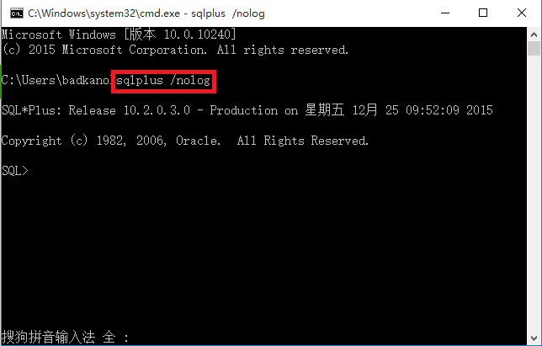

3、继续输入conn /as sysdba

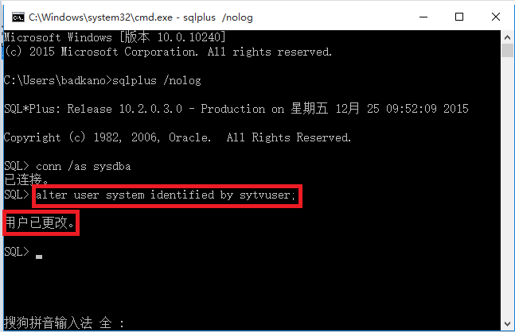

4、输入 alter user用户名identified by密码;



5、修改成功后，会有上图“用户已更改”的提示，再次登录时用自己设定的密码即可。

6.其他

注意：

我们一般使用普通用户操作**[数据库](http://lib.csdn.net/base/mysql" \o "MySQL知识库" \t "/home/caojx/文档\\x/_blank)** ，使用系统用户管理用户

创建用户

create user 用户名identified by密码;

create user briup identified by briup;

新用户没有权限

授权

grant resource,connect to 用户名;

grant resource,connect to briup;

dba

resource

connect

切换用户

conn username/password

conn briup/briup

查看用户

show user

将当前会话的日期语言环境设置为english

alter session set nls\_date\_language=english;